专项突破20 统计问题
【考点导图】
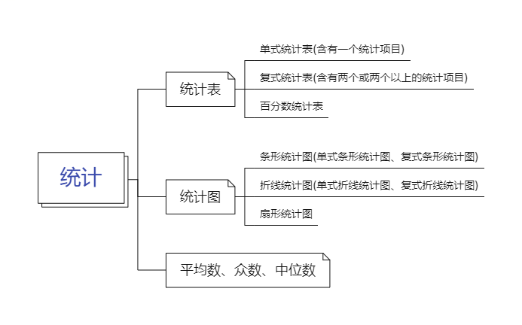
【考点精讲】
考点梳理 | 知识要点 |  |  |  | 高分妙招
平均数 | 中位数:将一组数据从小到大或从大到小排列，中间的数称为这组数据的中位数。当一组数据的个数是偶數时,中位数取中间两个数的平均数  众数:一组数据中出现次数最多的数称为这组数据的众数  平均数:指在一组数据中所有数据的和除以数据的个数所得的结果 |  |  |  | 平均数不一定是这组数据中的某个数,也不一定是整数。平均数反映总体水平,但易受偏大或偏小数据的影响
统计表 | 把收集到的资料进行数据整理后制成表格，用来分析情况，反映问题，这种表格叫做统计表  统计表分类:单式统计表、复式统计表和百分数统计表  统计表的制作步骤:(1)收集数据;(2)整理数据;(3)设计表格;(4)正式制表 |  |  |  | 只有一个统计项目就用单式统计表,含有两个或两个以上的统计项目就用复式统计表
统计图的种类 | 条形统计图:单式条形统计图,复式条形统计图  折线统计图:单式折线统计图,复式折线统计图  扇形统计图
 | 类型 | 条形统计图 | 折线统计图 | 扇形统计图

统计图的类型、意义、特点及作用 |  |  |  |  | 1.在绘制统计图时,都要写出标题,写明调查日期或制图日期。若是  复式条形统计图或复式折线统计图,还应有图例  2.运用综合、对比、横向、纵向等观察方法观察统计图，可以获得更多的信息
统计图的类型、意义、特点及作用 | 意义 | 用一个单位长度表示一定数量，根据各个数量的多少画成长短不同的直条，再把它们按顺序排列起来的统计图 | 用一个单位长度表示一定数量，根据数量多少描出各点，再把各点用线段顺次连接起来的统计图 | 用整个圆表示总数量,用圆内各个扇形表示各部分数量占总数量的百分数的统计图
统计图的类型、意义、特点及作用 | 特点及作用 | (1)用一个单位长度表示一定数量;  (2)用直条的长短表示数量的多少;  (3)便于互相比较 | (1)用一个单位长度表示一定数量;  (2)能看出数量的多少;  (3)用折线起伏表示数量的增减变化情况 | (1)用整个圓的面积表示总数量；(2)用圆内的扇形大小表示各部分数量占总数量的百分数;  (3)能看出部分与总体之间的关系
统计图的选择 | 一般来说，如果几个数量是并列的,只要求表示数量的多少时，就用条形统计图;如果要表示一个量或几个量的数量增减变化情况和发展变化趋势时,就用折线统计图;如果要求表示各部分数量与总体数量之间的关系时,就用扇形统计图 |  |  |  | 统计图要根据具体要求和特点来选用
【典型题目】
一．选择题（共10小题）
1．开心想通过一个调查来了解同学们最喜欢哪种口味的蛋糕．如果她在学校任意抽样，最好的方法是（ ）
A．从每个班中抽10个学生
B．从合唱队中选一些队员
C．选一些有自己喜欢口味的学生
2．4月23日是“世界读书日”，校长需要了解全校学生年阅读量情况。以下信息（ ）对他最有帮助。
A．603班去年借阅1003本书
B．三年级6个班总阅读量1505本
C．全校阅读冠军一年阅读达50本
D．去年全校人均阅读17.6本
3．用4、5、6组成一个是5的倍数的三位数（每个数字只用一次），则有（ ）种组法。
A．1 B．2 C．3
4．某鞋店上周销售各种尺码男式皮鞋的情况如下表，你认为这家鞋店本周应进（ ）尺码更为合适．
尺码/cm | 24 | 24.5 | 25 | 25.5 | 26 | 26.5 | 27
数量/双 | 4 | 15 | 34 | 48 | 29 | 18 | 5
A．5 B．25.5 C．27 D．48
5．如图是某日调查部分城市空气质量情况统计图。空气质量达到“优”和“良”的城市有（ ）
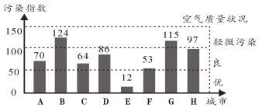
A．5 个 B．6 个 C．7 个 D．8 个
6．如图是某班一些孩子上月的读书情况统计图．如果有4个孩子读了4本书，有5个孩子读了5本书．那么有（ ）个孩子读了6本书．
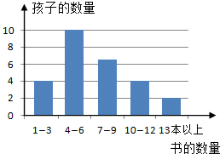
A．1 B．2 C．3 D．6
7．如图显示了四个同学的身高．图表中没有学生的名字，已知小刚最高，小丽最矮，小明比小红高，请问小红的身高是（ ）
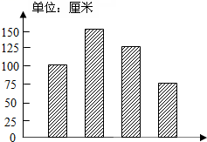
A．150厘米 B．125厘米 C．100厘米 D．75厘米
8．下图显示了两台电脑的价格及它们已使用的年数。从图中你可以知道（ ）
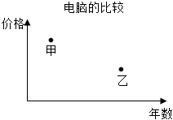
A．甲电脑比乙电脑旧，且比乙电脑便宜
B．甲电脑比乙电脑新，且比乙电脑便宜
C．甲电脑比乙电脑旧，且比乙电脑贵
D．甲电脑比乙电脑新，且比乙电脑贵
9．小明盛了大半盆清水，把一个西瓜放入水中清洗，共溢出了600毫升的水，洗干净后，再把西瓜捞出。能正确反映脸盆中水的深度变化情况的图是（ ）
A．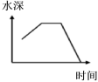 B．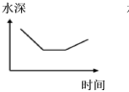
C．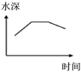 D．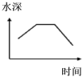
10．如图所示的是航模小组制作的两架航模飞机在一次飞行中飞行时间和高度的记录情况，起飞后第（ ）秒末两架飞机处于同一高度。

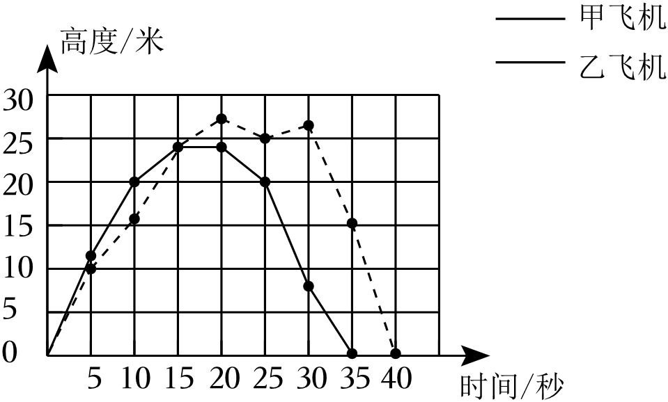
A．5 B．15 C．25 D．35
二．填空题（共10小题）
11．收集数据的方法有： 、询问他人、做调查等．
12．有三把锁和三把钥匙，现在用三把钥匙去打开三把锁，最多要试 次．
13．在云阳“9.28移民文化节”上，节目“威风乐鼓”的得分如下表：
评委1 | 评委2 | 评委3 | 评委4 | 评委5
93分 | 91分 | 97分 | 95分 | 98分
按规定，节目最后得分是去掉一个最高分 分、去掉一个最低分 分后的平均分．“威风乐鼓”的最后得分应是 分．
14．维生素C能增强人体抵抗力，维持人的正常生长发育．维生素C每天的供给量标准和部分食物中维生素C的含量如下表：
维生素C每天的供给量标准（毫克）
年龄段 |  | 供给量标准
1岁以下 |  | 30
1﹣3岁 |  | 35
3﹣5岁 |  | 40
5﹣10岁 |  | 45
10﹣13岁 |  | 50
13岁以上 |  | 60
每100克食物中维生素C的含量（毫克）
食物名称 | 维生素C |  | 食物名称 | 维生素C

菜花 | 38 | 苦瓜 | 84
小白菜 | 60 | 柑橘 | 34
柿子椒 | 89 | 橙子 | 49
从表中可以看出人对维生素C的需求随着年龄的增长而 ，含维生素C最多的食物是 ，如果一个9岁的儿童要满足一天所需的维生素C，相当于要吃大约 克这种食物．
15．在一幅条形统计图里，如果用2.5厘米的条形高度表示15人，那么用 厘米的条形高度表示18人，5厘米的条形高度可以表示 人。
16．如图是六（1）班数学兴趣小组一次数学竞赛成绩统计图．看图解答下列问题：
（1）有 人参赛．
（2） 分数段的人数最多，是 人．
（3）如果60分以上为及格，80分以上为优秀，那么这次竞赛的及格率是 ，优秀率是 ．
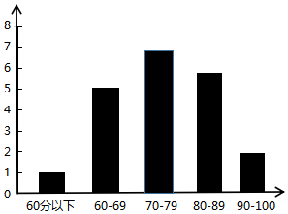
17．观察如图的复式条形统计图，并回答问题．
（1）参加三个兴趣小组的女生人数一共是 人．
（2）参加数学兴趣小组的男生人数比女生多 %．（百分号前保留一位小数）
（3）参加文艺兴趣小组的总人数占六年级总人数的15，这个学校六年级有学生 人．
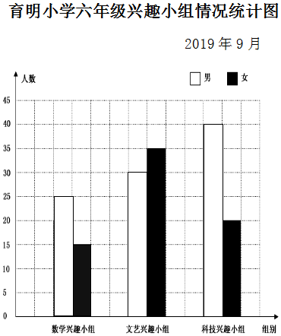
18．某电视机厂去年电视机生产情况统计图
看图回答：
（1）全年共生产电视机 台
（2）平均每月生产电视机 台
（3）第四季度比第一季度增产 %．
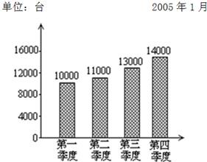
19．观察如图统计图，回答问题．
（1）根据统计结果，为男同学组织活动一定要有的项目是 ；为女同学组织活动一定要有的项目是 ；为使男女同学共同参与，要组织 项目的活动
（2）六（1）班喜欢跳绳的同学比喜欢乒乓球的同学少 %．
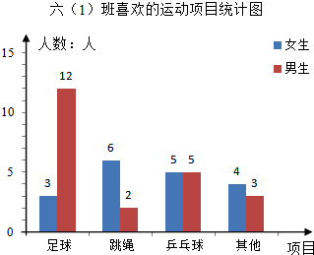
20．在一幅统计图里，用2厘米长的直条表示20元，用 厘米长的直条表示45元；用1.5厘米的直条可以表示 元。
三．判断题（共8小题）
21．没有经过整理的数据叫做原始数据． ．（判断对错）
22．用2、3、5、和两个0写数，“只读一个零”的数有12个． （判断对错）
23．统计表和统计图的绘制都是在收集数据、整理数据的基础上进行的． （判断对错）
24．折线统计图、条形统计图都能反映出数量的多少。 （判断对错）
25．折线统计图既可以表示数量的多少，又可以表示数量的增减变化情况． ．（判断对错）
26．扇形统计图可以很清楚地表示部分与整体之间的关系。 （判断对错）
27．扇形统计图能清楚地表示出各部分数量与总数量之间的关系． （判断对错）
28．东东身高1.40米，准能趟过平均水深1.30米的小河，不会有危险． ．（判断对错）
四．应用题（共10小题）
29．仔细阅读，回答问题．
某软件公司6月份杀毒软件销售量统计（每个代表50套）
第一个星期

第二个星期
第三个星期 | 
第四个星期 | 
（1）软件公司6月份平均每个星期售出多少套？
（2）与6月份比较，销售部希望7月份的销售量能增长20%，7月份需售出多少套？
30．人工智能（ArtificialIniedligence），英文缩写为AI．它是研究、开发用于模拟、延伸和扩展人的智能的理论、方法、技术及应用系统的一门新的技术科学．如图是2018年我国人工智能企业领域分布情况统计图．
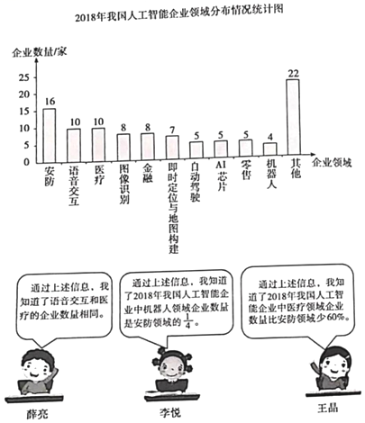
①这三位同学的叙述中，你不认同的是 （填写姓名）．
②现在是2019年，你觉得今年我国人工智能企业将在哪个领域的发展最快？请说明你的理由．
31．某校对本校低、中、高三个年段近视学生人数进行了统计，绘制成如图1和图2所示的统计图，根据图中信息解答下列问题．
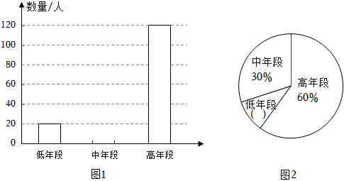
（1）把图2的扇形统计图补充完整．
（2）列式计算出中年段有多少人近视，并将中年段的近视人数在图1中画出来．
32．笑笑往浴盆里注水，下图表示浴盆中水的温度随时间变化的情况，看图填空。
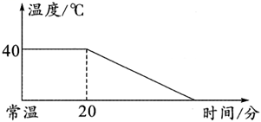
（1）浴盆中最高水温是 ℃。
（2）这一最高水温持续了 分
（3）浴盆里的水回到常温大约花了 分。
33．小冬和爸爸爬山游玩，下图是他们两人爬山比赛情况的统计图，认真观察、分析统计图，回答下列问题。
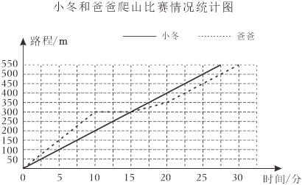
（1） 在途中休息了 分钟。
（2）出发 分钟后，两人在距离起点 m处相遇。
（3） 先到达终点，早 分钟到达。
（4）在比赛的过程中，小冬走过的路程和时间成什么比例关系？请你根据图中的数据说明理由。
34．根据统计图完成下面各题。
（1）阳光中学乘私家车出行的人数与步行人数共有768人，这两种方式出行上学的人数比是3：1，这个中学共有多少学生？
（2）其他方式出行的学生占全校学生总人数的百分之几？
（3）乘公交车上学的比乘私家车上学的多多少人？
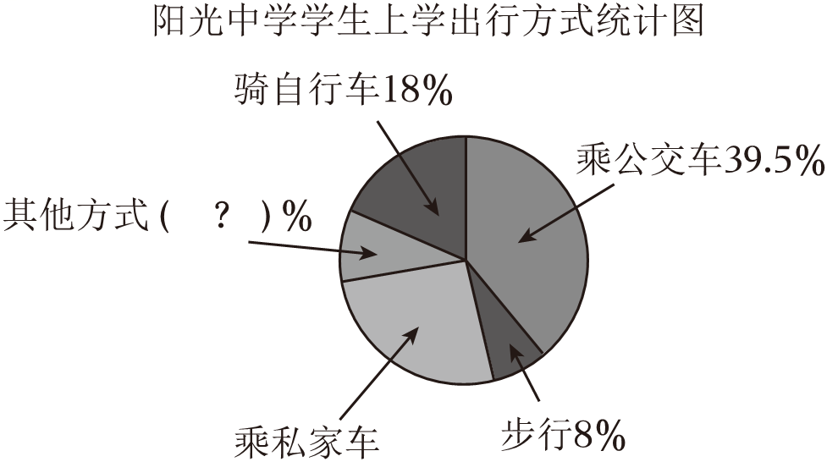
35．丁丁期中考试语文、数学、科学三科的平均成绩是96分，加上英语成绩后，四科的平均成绩是94分，英语成绩是多少分？
36．聚焦抗疫：
2022年春，一场突如其来的疫情阻挡了大家出行的脚步，全民抗疫，同学们居家学习。
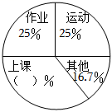
（1）疫情发生后，我县迅速组建医疗队伍，开展全员核酸检测。如表是某医疗队在A小区分成四个组进行第三轮全员核酸检测采样的完成情况统计：
组别 | 一组 | 二组 | 三组 | 四组
完成人数 | 524 | 566 | 481
①三组完成人数比四组少4%，四组完成多少人？（保留整数）
②4个组平均每组完成多少人？
（2）如表是某校六年级每天线上教学的课程时间安排。
活动 | 上课 | 作业 | 运动 | 其他
时间（分钟） |  | 60 |  | 40
①由扇形统计图可以看出，上课时间占全天活动时间的百分之几？
②将统计表补充完整。（时间保留整数）
（3）疫情即将过去，学校要做好充分的开学准备工作。学校在药店购买了浓度为95%的酒精300升，而酒精消毒最适宜的浓度是75%。要把这300升浓度为95%的酒精用蒸馏水稀释成浓度是75%的消毒酒精，需要多少升的蒸馏水？
37．如图是向阳小学六（1）班同学最喜欢体育项目情况的统计图．
①如果喜欢乒乓球的有16人，那么喜欢乒乓球与喜欢足球的人数比是多少？
②喜欢乒乓球的比喜欢篮球的人多百分之几？
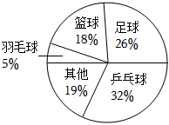
38．实验小学现有学生2870人，学校为了落实“双减”政策，丰富学生课后服务生活，拟调整兴趣活动小组，为此进行了一次抽样调查，并根据采集到的数据绘制成了如图两个统计图（不完整），请你根据图中提供的信息完成下列问题：
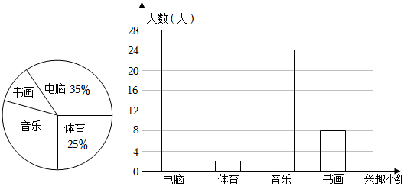
（1）此次抽样调查的总人数有 人，请将条形统计图补充完整。
（2）爱好书画的人数占被调查人数的 %。
（3）估计实验小学现有学生中有 人爱好书画。
统计问题
参考答案与试题解析
一．选择题（共10小题）
1．开心想通过一个调查来了解同学们最喜欢哪种口味的蛋糕．如果她在学校任意抽样，最好的方法是（ ）
A．从每个班中抽10个学生
B．从合唱队中选一些队员
C．选一些有自己喜欢口味的学生
【答案】A
【分析】调查同学们最喜欢哪种口味的蛋糕，必须选择有自己喜欢口味的学生，如果没有自己喜欢的口味，则无法了解一个学校同学们最喜欢哪种口味的蛋糕，所以想通过一个调查来了解同学们最喜欢哪种口味的蛋糕，如果她在学校任意抽样，最好的方法是从每个班中抽10个学生；由此解答即可．
【解答】解：开心想通过一个调查来了解同学们最喜欢哪种口味的蛋糕．如果她在学校任意抽样，最好的方法是从每个班中抽10个学生；
故选：A．
【点评】此题考查了物体的比较、排列和分类．
2．4月23日是“世界读书日”，校长需要了解全校学生年阅读量情况。以下信息（ ）对他最有帮助。
A．603班去年借阅1003本书
B．三年级6个班总阅读量1505本
C．全校阅读冠军一年阅读达50本
D．去年全校人均阅读17.6本
【答案】D
【分析】根据题意，校长需要了解全校学生年阅读量情况，要整个学校的阅读情况出发寻找信息，据此选择。
【解答】解：4月23日是“世界读书日”，校长需要了解全校学生年阅读量情况，可以了解的信息是去年全校人均阅读17.6本。
故选：D。
【点评】本题考查了根据需要选择合适的信息的能力。
3．用4、5、6组成一个是5的倍数的三位数（每个数字只用一次），则有（ ）种组法。
A．1 B．2 C．3
【答案】B
【分析】5的倍数，末尾数字是0或5，据此解答即可。
【解答】解：用4、5、6组成一个是5的倍数的三位数（每个数字只用一次）有：465、645共2个。
故选：B。
【点评】根据5的倍数的特征，解答此题即可。
4．某鞋店上周销售各种尺码男式皮鞋的情况如下表，你认为这家鞋店本周应进（ ）尺码更为合适．
尺码/cm | 24 | 24.5 | 25 | 25.5 | 26 | 26.5 | 27
数量/双 | 4 | 15 | 34 | 48 | 29 | 18 | 5
A．5 B．25.5 C．27 D．48
【答案】B
【分析】平均数、中位数、众数是描述一组数据集中程度的统计量；销量大的尺码就是这组数据的众数．
【解答】解：由于众数是数据中出现次数最多的数，故应这家鞋店本周应进25.5尺码更为合适．
故选：B．
【点评】此题主要考查统计的有关知识，能根据统计的结果做出判断．
5．如图是某日调查部分城市空气质量情况统计图。空气质量达到“优”和“良”的城市有（ ）
A．5 个 B．6 个 C．7 个 D．8 个
【答案】B
【分析】通过观察统计图可知，空气质量达到“优”的城市有1个，达到“良”城市有5个，根据加法的意义，用加法解答。
【解答】解：1+5＝6（个）
答：空气质量达到“优”和“良”的城市有6个。
故选：B。
【点评】此题考查的目的是理解掌握条形统计图的特点及作用，并且能够根据统计图提供的信息，解决有关的实际问题。
6．如图是某班一些孩子上月的读书情况统计图．如果有4个孩子读了4本书，有5个孩子读了5本书．那么有（ ）个孩子读了6本书．
A．1 B．2 C．3 D．6
【答案】A
【分析】根据统计图可知：读4～6本的有10个孩子，其中有4个孩子读了4本书，有5个孩子读了5本书，那么读6本书的孩子就有10﹣4﹣5＝1人，据此解答即可．
【解答】解：10﹣4﹣5＝1（人），
故选：A．
【点评】此题主要考查的是如何从条形统计图中获取信息，然后再分析选择即可．
7．如图显示了四个同学的身高．图表中没有学生的名字，已知小刚最高，小丽最矮，小明比小红高，请问小红的身高是（ ）
A．150厘米 B．125厘米 C．100厘米 D．75厘米
【答案】C
【分析】运用排除法，去掉最高和最矮，再由小明比小红高判断余下的两个．
【解答】解：小刚最高，小丽最矮，那么小红就不是最高的150厘米和75厘米；
还剩下125厘米和100厘米，由于小明比小红高，那么高的125厘米就是小明的身高，较矮的100厘米就是小红的身高．
故选：C．
【点评】本题需要从统计图上找出四个升高数据，再根据题目给出的条件进行排除和推理．
8．下图显示了两台电脑的价格及它们已使用的年数。从图中你可以知道（ ）
A．甲电脑比乙电脑旧，且比乙电脑便宜
B．甲电脑比乙电脑新，且比乙电脑便宜
C．甲电脑比乙电脑旧，且比乙电脑贵
D．甲电脑比乙电脑新，且比乙电脑贵
【答案】D
【分析】根据统计图可知：甲电脑比乙电脑年数少，也就是甲电脑比乙电脑新；甲电脑比乙电脑价格高，也就是甲电脑比乙电脑贵，据此分析解答即可。
【解答】解：根据统计图可知：甲电脑比乙电脑年数少，也就是甲电脑比乙电脑新；甲电脑比乙电脑价格高，也就是甲电脑比乙电脑贵，据此分析可知D选项正确。
故选：D。
【点评】本题考查了根据统计图提取信息解决问题的知识，根据题意分析解答即可。
9．小明盛了大半盆清水，把一个西瓜放入水中清洗，共溢出了600毫升的水，洗干净后，再把西瓜捞出。能正确反映脸盆中水的深度变化情况的图是（ ）
A． B．
C． D．
【答案】D
【分析】随着时间的增加，水的深度越来越大，直到水深达到最大（脸盆的深度），随着西瓜的捞出，水深越来越小，直到最小（小于放西瓜前，因为水溢出了一部分）。据此解答。
【解答】解：根据分析可知，能正确反映脸盆中水的深度变化情况的图是。
故选：D。
【点评】联系实际场景，分析水深与时间的关系是解本题的关键。
10．如图所示的是航模小组制作的两架航模飞机在一次飞行中飞行时间和高度的记录情况，起飞后第（ ）秒末两架飞机处于同一高度。

A．5 B．15 C．25 D．35
【答案】B
【分析】通过观察统计图可知，起飞后第15秒末两架飞机处于同一高度。据此解答。
【解答】解：起飞后第15秒末两架飞机处于同一高度。
故选：B。
【点评】此题考查的目的是理解掌握复式折线统计图的特点及作用，并且能够根据统计图提供的信息，解决有关的实际问题。
二．填空题（共10小题）
11．收集数据的方法有： 查找资料 、询问他人、做调查等．
【答案】见试题解答内容
【分析】数据的来源，实际上是有多种，常用的就是：阅读别人现成的数据，比如说报刊资料上等等的数据，还有一点就是需要自己调查的数据，对于小学来说除了要看别人的数据非常重要，也要自己要做一些调查数据，也就是：收集数据常用的方法有：查找资料、询问他人、做调查等．
【解答】解：根据分析可知，
收集数据的方法有：查找资料、询问他人、做调查等．
故答案为：查找资料．
【点评】本题重在让学生了解收集数据的常用的几种方法．
12．有三把锁和三把钥匙，现在用三把钥匙去打开三把锁，最多要试 3 次．
【答案】见试题解答内容
【分析】第一把钥匙最坏的情况要试2次，把这把钥匙和这把锁拿出；剩下的2把锁和2把钥匙，最坏的情况要试1次，把这把钥匙和这把锁拿出；剩下的1把锁和1把钥匙就不用试了．
【解答】解：2+1＝3（次）．
答：最多要试3次．
故答案为：3．
【点评】解决此题的关键在于要考虑最坏的结果，运用类推的方法解答问题．
13．在云阳“9.28移民文化节”上，节目“威风乐鼓”的得分如下表：
评委1 | 评委2 | 评委3 | 评委4 | 评委5
93分 | 91分 | 97分 | 95分 | 98分

以上内容仅为本文档的试下载部分，为可阅读页数的一半内容。如要下载或阅读全文，请访问：https://d.book118.com/118025056041006026

